# TUGAS 1

## Soal

Ubahlah nama event handler dari tombol btUbah menjadi lihatData, cetakLaporan, dan tutupAplikasi! Pastikan ketika aplikasi dijalankan tidak terjadi error dan tombol tersebut dapat digunakan!

## Source Code

|  |  |
| --- | --- |
| Form1.cs (lihatData) | |
| 1  2  3  4  5  6  7  8  9  10  11  12  13  14  15  16  17  18  19  20  21  22  23  24  25  26 | using System;  using System.Collections.Generic;  using System.ComponentModel;  using System.Data;  using System.Drawing;  using System.Linq;  using System.Text;  using System.Threading.Tasks;  using System.Windows.Forms;  namespace Laporan2  {  public partial class Form1 : Form  {  public Form1()  {  InitializeComponent();  }  private void lihatData(object sender, EventArgs e)  {  lbHalo.Text = sender.ToString();  }  }  } |
| Form1.Designer.cs | |
| 1  2  3  4  5  6  7  8  9  10  11  12  13  14  15  16  17  18  19  20  21  22 | this.btUbah.Location = new System.Drawing.Point(671, 67);  this.btUbah.Name = "btUbah";  this.btUbah.Size = new System.Drawing.Size(75, 23);  this.btUbah.TabIndex = 0;  this.btUbah.Text = "Lihat Data";  this.btUbah.UseVisualStyleBackColor = true;  this.btUbah.Click += new System.EventHandler(this.lihatData);  //  // lbHalo  //  this.lbHalo.AutoSize = true;  this.lbHalo.Location = new System.Drawing.Point(92, 67);  this.lbHalo.Name = "lbHalo";  this.lbHalo.Size = new System.Drawing.Size(35, 13);  this.lbHalo.TabIndex = 1;  this.lbHalo.Text = "label1"; |

|  |  |
| --- | --- |
| Form1.cs (CetakLaporan) | |
| 1  2  3  4  5  6  7  8  9  10  11  12  13  14  15  16  17  18  19  20  21  22  23  24  25  26 | using System;  using System.Collections.Generic;  using System.ComponentModel;  using System.Data;  using System.Drawing;  using System.Linq;  using System.Text;  using System.Threading.Tasks;  using System.Windows.Forms;  namespace Laporan2  {  public partial class Form1 : Form  {  public Form1()  {  InitializeComponent();  }  private void cetakLaporan(object sender, EventArgs e)  {  lbHalo.Text = e.ToString();  }  }  } |
| Form1.Designer.cs | |
| 1  2  3  4  5  6  7  8  9  10  11  12  13  14  15  16  17  18  19  20  21  22 | this.btUbah.Location = new System.Drawing.Point(671, 67);  this.btUbah.Name = "btUbah";  this.btUbah.Size = new System.Drawing.Size(75, 23);  this.btUbah.TabIndex = 0;  this.btUbah.Text = "Cetak Laporan";  this.btUbah.UseVisualStyleBackColor = true;  this.btUbah.Click += new System.EventHandler(this.cetakLaporan);  //  // lbHalo  //  this.lbHalo.AutoSize = true;  this.lbHalo.Location = new System.Drawing.Point(92, 67);  this.lbHalo.Name = "lbHalo";  this.lbHalo.Size = new System.Drawing.Size(35, 13);  this.lbHalo.TabIndex = 1;  this.lbHalo.Text = "label1"; |

|  |  |
| --- | --- |
| Form1.cs (tutupAplikasi) | |
| 1  2  3  4  5  6  7  8  9  10  11  12  13  14  15  16  17  18  19  20  21  22  23  24  25  26 | using System;  using System.Collections.Generic;  using System.ComponentModel;  using System.Data;  using System.Drawing;  using System.Linq;  using System.Text;  using System.Threading.Tasks;  using System.Windows.Forms;  namespace Laporan2  {  public partial class Form1 : Form  {  public Form1()  {  InitializeComponent();  }  private void tutupAplikasi(object sender, EventArgs e)  {  lbHalo.Text = sender.ToString();  }  }  } |
| Form1.Designer.cs | |
| 1  2  3  4  5  6  7  8  9  10  11  12  13  14  15  16  17  18  19  20  21  22  23 | this.btUbah.Location = new System.Drawing.Point(671, 67);  this.btUbah.Name = "btUbah";  this.btUbah.Size = new System.Drawing.Size(75, 23);  this.btUbah.TabIndex = 0;  this.btUbah.Text = "Tutup Aplikasi";  this.btUbah.UseVisualStyleBackColor = true;  this.btUbah.Click += new System.EventHandler(this.tutupAplikasi);  //  // lbHalo  //  this.lbHalo.AutoSize = true;  this.lbHalo.Location = new System.Drawing.Point(92, 67);  this.lbHalo.Name = "lbHalo";  this.lbHalo.Size = new System.Drawing.Size(35, 13);  this.lbHalo.TabIndex = 1;  this.lbHalo.Text = "label1"; |

## Screenshot

* + - 1. Hasil dari pengubahan Lihat Data

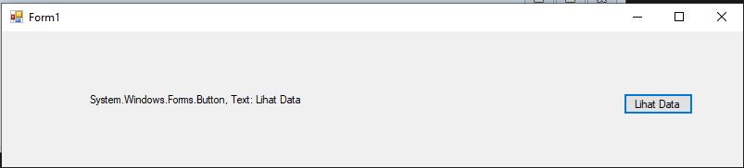

* + - 1. Hasil dari Cetak Laporan

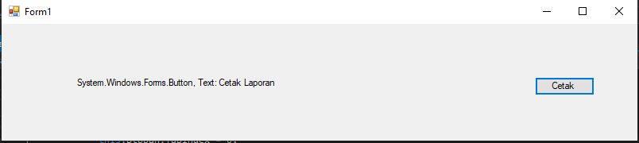

* + - 1. Hasil dari Tutup Aplikasi

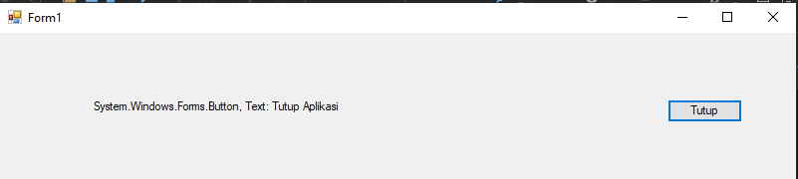

## Penjelasan

Event digunakan untuk memberikan respon pada suatu object. Sedangkan event handler merupakan bentuk dari respon dari event atau fungsi yang menjalankan sebuah aksi yang diberikan oleh event. Jika ingin merubah nama event handler pada suatu form, user bias melakukan perubahan melalui Form.designer.cs nya dengan mencari syntax this.btUbah.Click += new System.EventHandler(this.tutupAplikasi); Setelah itu rubah yang ada di antara kurung buka dan tutup. User bias merubah sesuai keinginan user. Dalam percobaan diatas, nama event handler tersebut dirubah dengan lihatData, cetakLaporan, dan tutupAplikasi. Setelah mengganti nama dari event handler melalui Form.Designer.cs nya, user bias melakukan pergantian nama juga di dalam method event handlernya yang ada di Form.csnya sesuai nama yang ada di Form.Designer.cs nya. Jika tidak, maka akan terjadi error pada Form.Designer.cs.

# TUGAS 2

## Soal

Susunlah suatu form yang terdiri dari 1 TextBox, 1 Label, dan 2 Button. Tambahkan beberapa event pada TextBox, yaitu event EnabledChanged, Enter, Leave, dan VisibleChanged. Tambahkan pernyataan pada salah satu Button untuk mengubah properti Enabled pada TextBox, dan pada Button yang lainnya diberi pernyataan untuk mengubah property Visible pada TextBox. Tampilkan hasil event handler dari keempat event tersebut pada komponen Label. Perhatikan hasil yang tampil pada Label dan jelaskan kapan masing-masing event tersebut dijalankan!

## Source Code

|  |  |
| --- | --- |
| Form1.cs | |
| 1  2  3  4  5  6  7  8  9  10  11  12  13  14  15  16  17  18  19  20  21  22  23  24  25  26  27  28  29  30  31  32  33  34  35  36  37  38  39  40  41  42  43  44  45  46  47  48  49  50  51  52  53  54  55  56  57  58  59  60  61  62  63  64  65  66  67  68  69  70  71  72  73  74  75  76  77  78  79  80 | using System;  using System.Collections.Generic;  using System.ComponentModel;  using System.Data;  using System.Drawing;  using System.Linq;  using System.Text;  using System.Threading.Tasks;  using System.Windows.Forms;  namespace Laporan2  {  public partial class Form1 : Form  {  public Form1()  {  InitializeComponent();  }  private void TextBox1_EnabledChanged(object sender, EventArgs e)  {  if (textBox1.Enabled)  label1.Text = "Text Box Dapat Diisi";  else  label1.Text = "Text Box Tidak Dapat Diisi";  }  private void TextBox1_Enter(object sender, EventArgs e)  {  label1.Text = "Menggunakan Text Box";  }  private void TextBox1_Leave(object sender, EventArgs e)  {  label1.Text = "Tidak Bisa Menggunakan Text Box";  }  private void TextBox1_VisibleChanged(object sender, EventArgs e)  {  if (textBox1.Visible)  {  label1.Text = "Text Box tersedia";  }  else  {  label1.Text = "Text Box tidak tersedia";  }  }  private void BtUbah_Click(object sender, EventArgs e)  {  textBox1.Enabled = !textBox1.Enabled;  }  private void Button2_Click(object sender, EventArgs e)  {  textBox1.Visible = !textBox1.Visible;  }  private void Form1_Click(object sender, EventArgs e)  {  TextBox1_Leave(sender, e);  label1.Focus();  }  }  } |

## Screenshot

1. Menambahkan fungsi – fungsi sesuai perintah setelah itu jalankan form1. Form dibawah label masih dalam tulisan “Menggunakan Text Box” karena control dimasukkan ke dalam text box tersebut. Event Enter dijalankan.

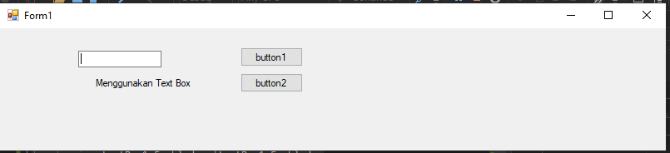

1. Form dibawah label masih dalam tulisan “Tidak Bisa Menggunakan Text Box” karena control berada di luar text box tersebut. Event leave dijalankan.

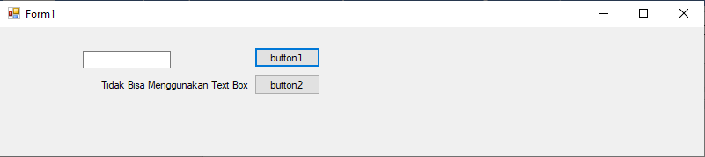

1. Saat mengklik button1 maka akan TextBox akan disable

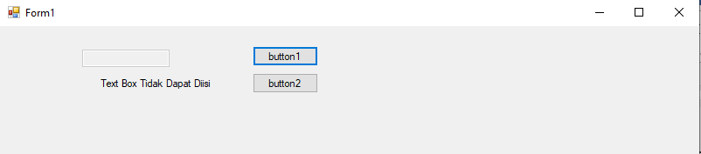

1. Saat button1 diklik lagi maka Textbox akan enable

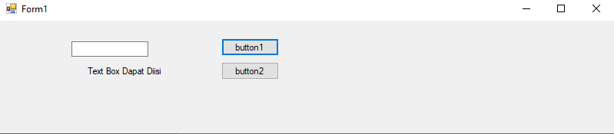

1. Saat button2 diklik maka Textbox akan unvisible

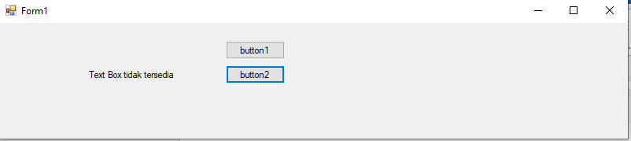

1. Saat button2 diklik lagi maka Textbox akan visible

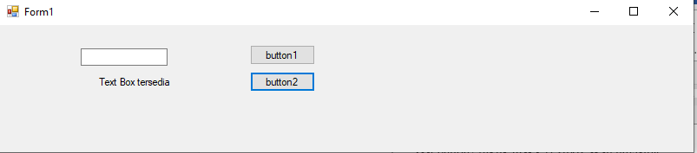

## Penjelasan

Event handler dapat dilakukan dengan user klik dua kali pada sebuah tool yang ada di form tersebut. Selain cara tersebut, user dapat memberikan event handler dengan mengklik properties yang berada di sisi kanan. Setelah itu klik tombol yang ada gambar petirnya dan user dapat memberikan event-event sesuai keinginan user. Sesuai soal diatas, tool textbox diberikan event EnableChanged, VisibleChanged,Enter, dan leave. Setelah dijalankan event Enabled pada sebuah control. Ketika dilakukan klik pada button1 yang sudah diberikan syntax untuk merubah property Enabled, maka text box tersebut tidak akan bias diakses lagi karena nilai Enabled sendiri bernilai false. Event VisibleChanged terjadi ketika nilai dari visible berubah pada sebuah control. Ketika dilakukan klik pada button2 yang sudah diberikan syntax untuk merubah property Visible, maka text box tersebut tidak akan bias diakses lagi karena nilai Enabled sendiri bernilai false dan akhirnya text box akan menghilang. Event Enter terjadi katika control berada pada area text box sedangkan Event Leave terjadi katika control berada di luar area text box. Jadi ketika melakukan klik di luar text box, maka akan menjalankan event leave

# TUGAS 3

## Soal

1. Buatlah kode program untuk mengetahui apakah pengguna menekan tombol kiri, kanan, atau tengah dari suatu mouse! Tampilkan keterangannya pada suatu label.
2. Buatlah kode program untuk mengetahui tombol mouse ditekan sebanyak berapa kali! Tampilkan keterangannya pada suatu label.
3. Buatlah kode program untuk mengetahui apakah pengguna menekan tombol Ctrl+A, Ctrl+C, Ctrl+V, dan Ctrl+P! Tampilkan keterangannya pada suatu label dengan ketentuan seperti berikut. “Memilih Semua” untuk Ctrl+A, “Melakukan Salin Data” untuk Ctrl+C, “Melakukan Tempel Data” untuk Ctrl+V, dan “Melakukan Cetak” untuk Ctrl+P.

## Source Code

|  |  |
| --- | --- |
| Form1.cs | |
| 1  2  3  4  5  6  7  8  9  10  11  12  13  14  15  16  17  18  19  20  21  22  23  24  25  26  27  28  29  30  31  32  33  34  35  36  37  38  39  40  41  43  44  45 | using System;  using System.Collections.Generic;  using System.ComponentModel;  using System.Data;  using System.Drawing;  using System.Linq;  using System.Text;  using System.Threading.Tasks;  using System.Windows.Forms;  namespace Laporan  {  public partial class Form1 : Form  {  public Form1()  {  InitializeComponent();  }  public int Click = 0;  private void Form1_MouseClick(object sender, MouseEventArgs e)  {  if(e.Button == MouseButtons.None)  {  label1.Text = "None";  }else if(e.Button == MouseButtons.Middle)  {  label1.Text = "Klik Mouse Tengah";  }else if(e.Button == MouseButtons.Right)  {  label1.Text = "Klik Mouse Kanan";  }else if (e.Button == MouseButtons.Left)  {  label1.Text = "Klik Mouse Kiri";  Click++;  Label2.Text = Click.ToString();  }  }  }  } |

|  |  |
| --- | --- |
| Form1.cs | |
| 1  2  3  4  5  6  7  8  9  10  11  12  13  14  15  16  17  18  19  20  21  22  23  24  25  26  27  28  29  30  31  32  33  34  35  36  37  38  39  40  41  43  44  45  46  47 | using System;  using System.Collections.Generic;  using System.ComponentModel;  using System.Data;  using System.Drawing;  using System.Linq;  using System.Text;  using System.Threading.Tasks;  using System.Windows.Forms;  namespace Laporan  {  public partial class Form1 : Form  {  public Form1()  {  InitializeComponent();  }    private void Form1_KeyUp(object sender, KeyEventArgs e)  {  if(e.Control && e.KeyCode == Keys.A)  {  label1.Text = Keys.A + " Memblok Semua";  }else if(e.Control && e.KeyCode == Keys.C)  {  label1.Text = Keys.C + " Mengcopy Semua";  }else if(e.Control && e.KeyCode == Keys.V)  {  label1.Text = Keys.V + " Mempaste semua";  }else if(e.Control && e.KeyCode == Keys.P)  {  label1.Text = Keys.P + " Memprint Semua";  }  }  }  } |

## Screenshot

* + - 1. Jika Mouse diklik Kiri

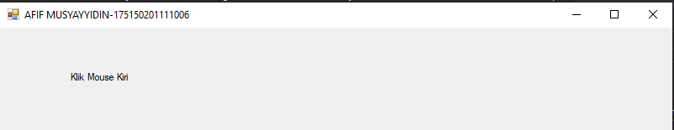

Jika Mouse diklik Kanan

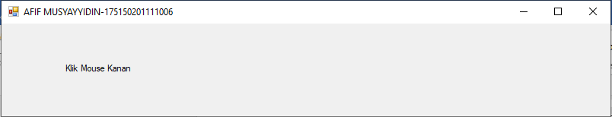

Jika Mouse diklik Tengah

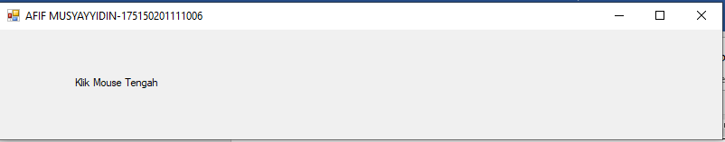

* + - 1. Untuk Menghitung jumlah Click yang terjadi

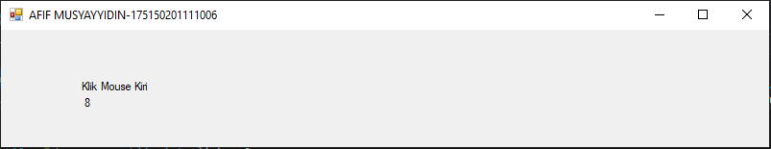

* + - 1. Event Handler untuk CTRL

CTRL+A

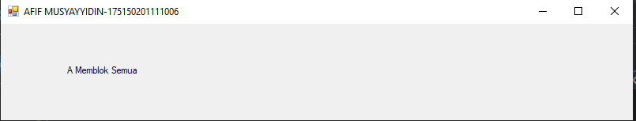

CTRL+C

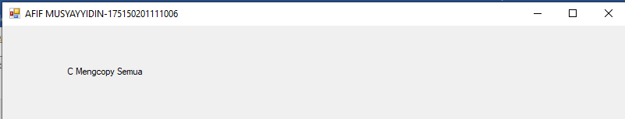

CTRL+V

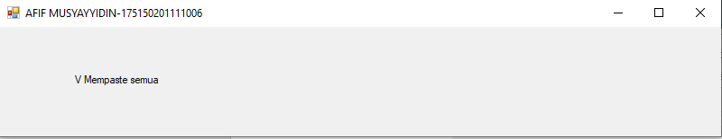

CTRL+P

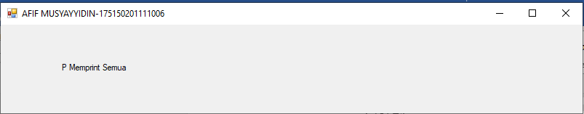

## Penjelasan

Berdasarkan percobaan soal diatas, kita diperintahkan untuk menggunakan perintah dari keyboard atau mouse dengan menggunakan event handler dengan kata kunci tertentu. Pada soal pertama, kita diperintahkan bagaimana caranya mengetahui bagian mouse yang diklik, maka menggunakan event handler berupa MouseEventArgs dan menghubungkannya dengan object yang sama seperti button. Setelah itu user memanggil fungsi MouseButton.Right untuk klik mouse kanan, MouseButton.Left untuk klik mouse kiri, MouseButton.Moddile untuk klik mouse tengah dan none dengan memanggil fungsi MouseButton.None. Jika melakukan perintah melalui keyboard maka menggunakan event handler KeyEventArgs. Untuk soal nomor 2, maka menggunakan fungsi click pada form untuk mengetahui seberapa banyak user mengklik mouse tersebut. Jadi persiapkan terlebih dahulu variabel counternya untuk menghitung. Untuk menampilkan dalam bentuk String, maka perlu dilakukan casting dengan namavariabel.ToString(). Pada soal nomor 3, pastikan method yang dibuat berparameter KeyEventArgs karena object tersebut diperlukan untuk memanggil fungsi Control dan KeyCode. Diperlukan seleksi kondisi untuk mengetahui bagian keyboard mana yang ditekan dan jika memenuhi syarat yang diberikan makan akan menampilkan teks yang berisi informasi mengenai keyboard yang ditekan melalui label.

# TUGAS 4

## Soal

1. Buatlah kalkulator sederhana dengan memanfaatkan subbab 2.4 pada tombol angka 0-9. Tampilan kalkulator misalkan seperti pada gambar di bawah ini dengan cara menggunakan kalkulator tersebut seperti berikut.

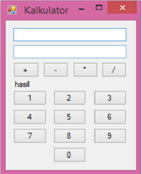

* 1. Untuk mengetahui textbox mana yang dipilih, gunakan variabel bantuan untuk menyimpan textbox mana yang dipilih dengan menggunakan event Enter pada masing-masing textbox kemudian mengambil nama textbox-nya. (Petunjuk: pengembangan dari Tugas 2.2 dan Percobaan penanganan multi events pada satu handler!)
  2. Pilih textbox yang pertama, kemudian masukkan angka berdasarkan tomboltombol yang ditekan. Setiap tombol yang ditekan akan menambah nilai text pada textbox dari belakang. Misal pertama kali ditekan tombol 4, maka pada textbox tampil “4”. Berikutnya tombol 9 ditekan, maka pada textbox menjadi “49”. Begitu seterusnya.

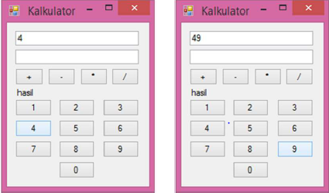

* 1. Setelah textbox pertama selesai diberi nilai, selanjutnya pilih angka yang akan dimasukkan dengan cara yang sama pada langkah (a).
  2. Tekan tombol penjumlahan, pengurangan, perkalian, atau pembagian untuk mengetahui hasil operasi dari kedua textbox pada langkah (a) dan (b). Hasil dari operasi tersebut ditampilkan pada label.

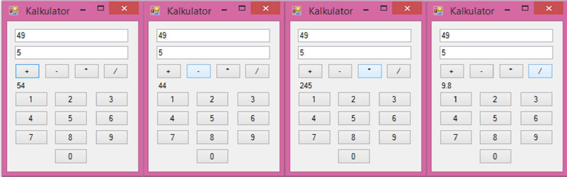

## Source Code

|  |  |
| --- | --- |
| Form1.cs | |
| 1  2  3  4  5  6  7  8  9  10  11  12  13  14  15  16  17  18  19  20  21  22  23  24  25  26  27  28  29  30  31  32  33  34  35  36  37  38  39  40  41  42  43  44  45  46  47  48  49  50  51  52  53  54  55  56  57  58  59  60  61  62  63  64  65  66 | using System;  using System.Collections.Generic;  using System.ComponentModel;  using System.Data;  using System.Drawing;  using System.Linq;  using System.Text;  using System.Threading.Tasks;  using System.Windows.Forms;  namespace Laporan  {  public partial class Form1 : Form  {  public Form1()  {  InitializeComponent();  }  Object focusedTextBox = null;  private void button1_Click(object sender, EventArgs e)  {  if(focusedTextBox != null)  {  Button button = (Button)sender;  TextBox textBox = (TextBox)this.focusedTextBox;  textBox.Text += button.Text;  textBox.Focus();  }    }  private void bt_Operator(object sender, EventArgs e)  {  this.focusedTextBox = null;  if(textBox1.Text.Length>0 && textBox2.Text.Length > 0)  {  switch (((Button)sender).Name)  {  case "btBagi":  label1.Text = (Int64.Parse(textBox1.Text)/float.Parse(textBox2.Text)).ToString();  break;  case "btKali":  label1.Text = (Int64.Parse(textBox1.Text) * Int64.Parse(textBox2.Text)).ToString();  break;  case "btKurang":  label1.Text = (Int64.Parse(textBox1.Text) - Int64.Parse(textBox2.Text)).ToString();  break;  case "btTambah":  label1.Text = (Int64.Parse(textBox1.Text) + Int64.Parse(textBox2.Text)).ToString();  break;  }  }  }  private void TextBox_enter(object sender, EventArgs e)  {  this.focusedTextBox = sender;  }  }  } |

## Screenshot

* + - 1. Jika dikali

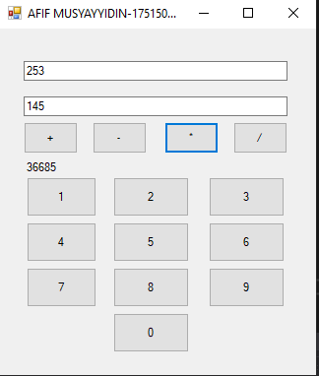

* + - 1. Jika dibagi

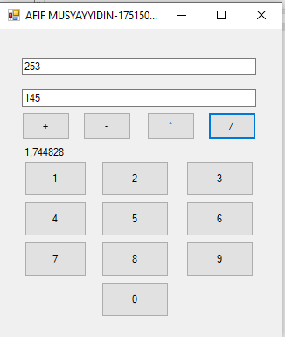

* + - 1. Jika dikurang

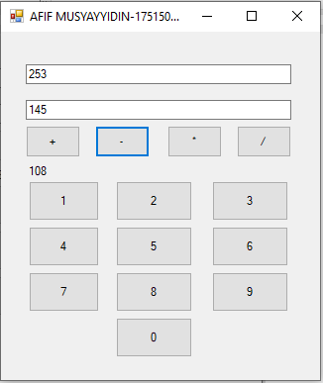

* + - 1. Jika ditambah

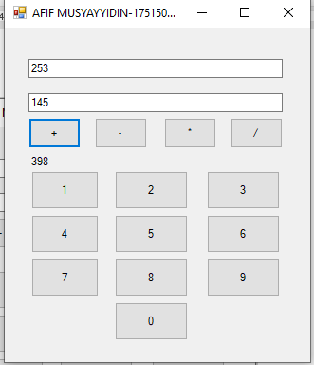

## Penjelasan

Untuk tugas ini, user diperintahkan untuk membuat suatu kalkulator sederhana dengan mempersiapkan form baru dengan tool yang telah disediakan. Awalnya membuat sebuah objek global dengan nama focusedTextBox. Kedua textbox tersebut diberikan event handler berupa enter yang fungsinya merefrensikan textbox yang dalam kondisi enter ke object. Setiap button angka diberikan event handler button1_Click. Tombol operasi pada kalkulator diberikan 1 method event handler bt_Operasi. Alhasil pada method bt_Operasi yaitu mengconvert dari Text menjadikan int terus ditampilkan pada label1